|  |  |  |
| --- | --- | --- |
|  | ***Pure Logic***  ***Games*** | |
|  | |  | |

Uputstvo za korišćenje

Olimijada

http://147.91.204.116:11022

***Administrator:*** *Username****: Admin,*** *Password:* ***admin***

***Običan korisnik:*** *Username****: User,*** *Password:* ***user***

## 

|  |  |  |
| --- | --- | --- |
| Kreirao: |  | Datum: |
| ***Strahinja Milutinović*** | *16.06.2018* |

Izmene v 3.0

|  |  |  |  |
| --- | --- | --- | --- |
| Praćenje | ID | Naziv | Tester |
| Bug | *#4368* | Responsive strane | Ašanin Mateja |
| Feature | *#4458* | Promena šifre | Kovačević Ljubica |
| Feature | *#4282* | Mail za registraciju | Kovačević Ljubica |
| Bug | *#4457* | Promena šifre | Kovačević Ljubica |
| Feature | *#4383* | Prazan prostor između sadržaja strane i footera | Ristović Tijana |
| Bug | *#4381* | Prevod opisa igara | Ristović Tijana |

Izmene v 2.0

|  |  |  |  |
| --- | --- | --- | --- |
| Praćenje | ID | Naziv | Tester |
| Bug | *#4432* | Izmena igara | Ašanin Mateja |
| Bug | *#4370* | Sigurnosni propusti | Ašanin Mateja |
| Bug | *#4369* | Prikazivanje User analysis strane | Ašanin Mateja |
| Bug | *#4387* | Izmena igre | Ašanin Mateja |
| Feature | *#4373* | Dodavanje turnira | Ašanin Mateja |
| Feature | *#4374* | Pretraga leaderboarda | Ašanin Mateja |
| Feature | *#4375* | Pretraga korisnika | Ašanin Mateja |
| Bug | *#4376* | Kodiranje teksta | Ašanin Mateja |
| Bug | *#4283* | Promena šifre | Kovačević Ljubica |
| Bug | *#4285* | Promena šifre | Kovačević Ljubica |
| Bug | *#4385* | Izmena profila | Kovačević Ljubica |
| Bug | *#4382* | Pretraga igara | Kovačević Ljubica |
| Bug | *#4377* | Upravljanje igrama | Kovačević Ljubica |
| Bug | *#4371* | Postavljanje slike | Kovačević Ljubica |
| Bug | *#4281* | Registracija sa istim mailom | Kovačević Ljubica |
| Feature | *#4380* | Upravljanje igrama | Kovačević Ljubica |
| Feature | *#4372* | Pravila igara | Kovačević Ljubica |
| Feature | *#4282* | Mail za registraciju | Kovačević Ljubica |
| Feature | *#4280* | Logovanje nakon registracije | Kovačević Ljubica |
| Bug | *#4391* | Odabir igre – označavanje odabranog taba | Ristović Tijana |
| Bug | *#4388* | Izmena ličnih podataka | Ristović Tijana |
| Bug | *#4384* | Prikaz igre nakon odabira | Ristović Tijana |
| Bug | *#4393* | Nema simulacije mečeva (pregled turnira) | Ristović Tijana |

Sadržaj

Izmene 2

Sadržaj 3

Neprijavljeni korisnik 4

Admin 9

Upravljanje igrama 12

Upravljanje turnirima 17

Upravljanje korisnicima 25

Korisnik 30

Pregled liste najuspešnijih korisnika 32

Botovi i turniri 35

O nama 41

Neprijavljeni korisnik

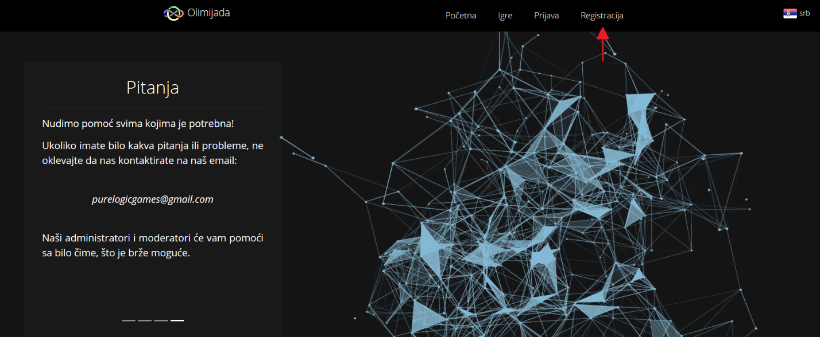

Klikom na „Registracija“ otvoriće vam se forma za registraciju.

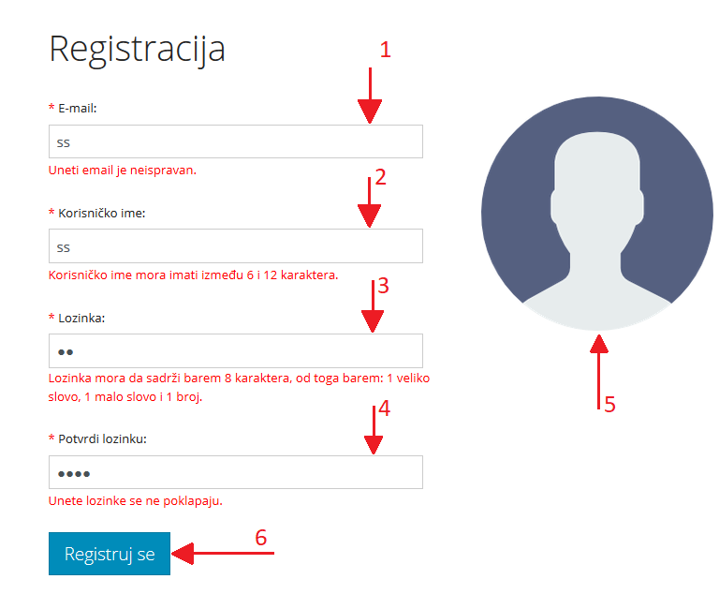

Forma za registraciju sadrži polja za unos:

1. Email adrese
2. Korisničkog imena
3. Lozinke
4. Potvrde lozinke
5. Slike korisnika

Ukoliko je niste ispoštovali pravila za unos, ili ako je korisničko ime zauzeto ili ako ste se već prijavili sa datom email adresom, sistem će obavestiti korisnika o grešci. Ukoliko su sva polja imaju validan unos, klikom na dugme 6 (regustruj se) korisnik se registruje i dobija obaveštenje o uspešnoj registraciji.

Nakon uspešne registracije korisnik može da se prijavi na sitem. Klikom na dugme „Prijava“.

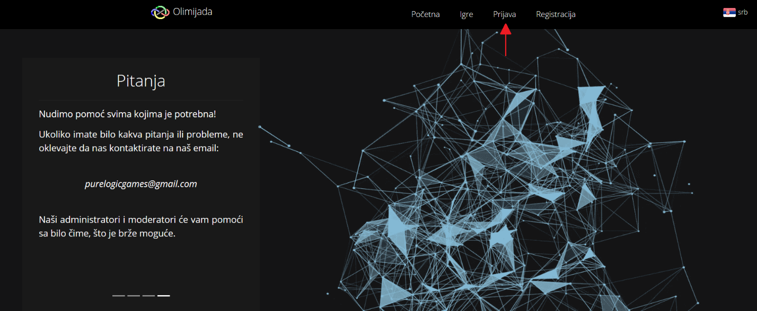

Kada korisnik klikne da dugme prijava, otvara mu se forma za prijavu.

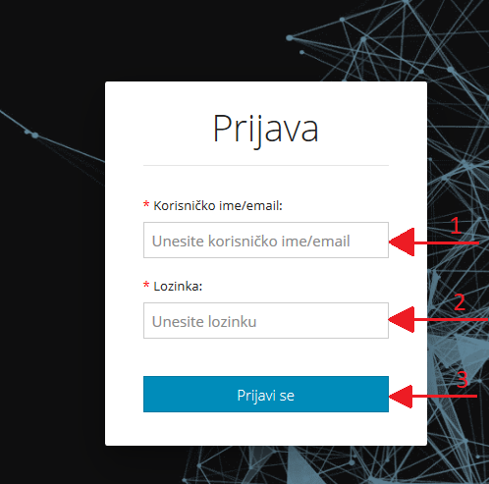

Na stranici se nalaze:

1. Polje za unos korisničkog imena ili email adrese
2. Polje za unos lozinke
3. Dugme kojim se vrši prijavljivanje na sistem, kada korisnik klikne na dugme vrši se prijava korisnika, ukoliko su neki od podataka loši korisnik dobija obaveštenje ukoliko jesu podaci dobri korisnik dobija obaveštenje o uspešnom prijavljivanju

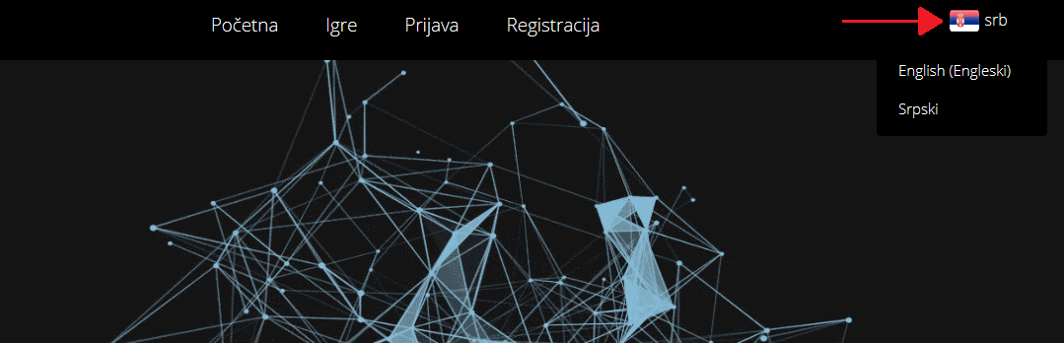

U svakom trenutku korisniku se pruža mogućnost promene jezika (srpski/engleski).

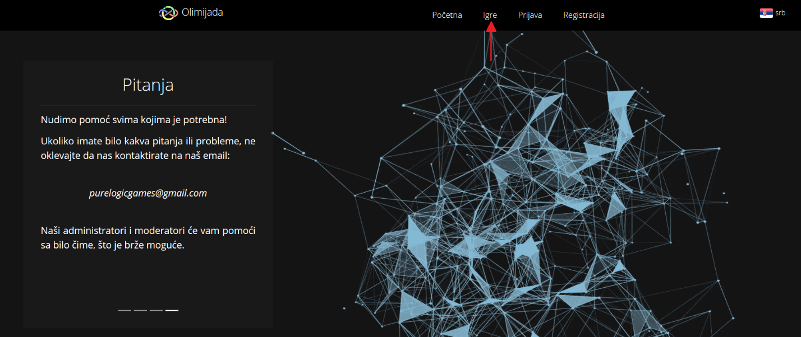

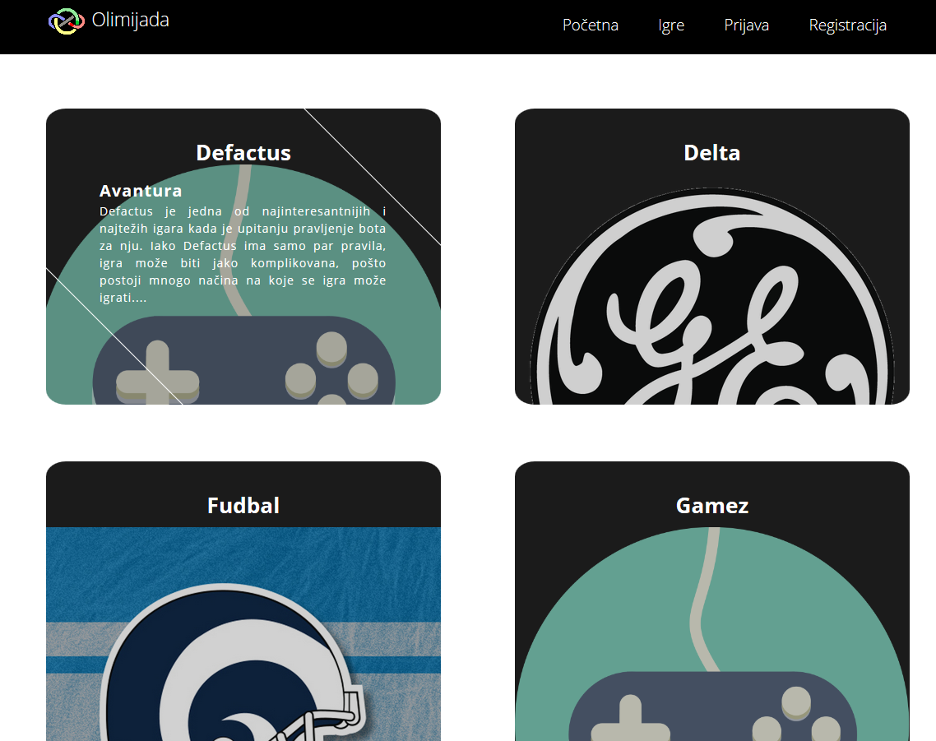

Klikom na Igre korisnik ostvaruje mogućnost prikaza svih igara kao i osnovnih podataka o njima.

Od podataka na ovoj stranici korisnik je u mogućnosti da vidi ime igre, tip igre kao i kraći opis igre. Klikom na jednu od igara ima mogućnost da vidi više podataka o toj igri.

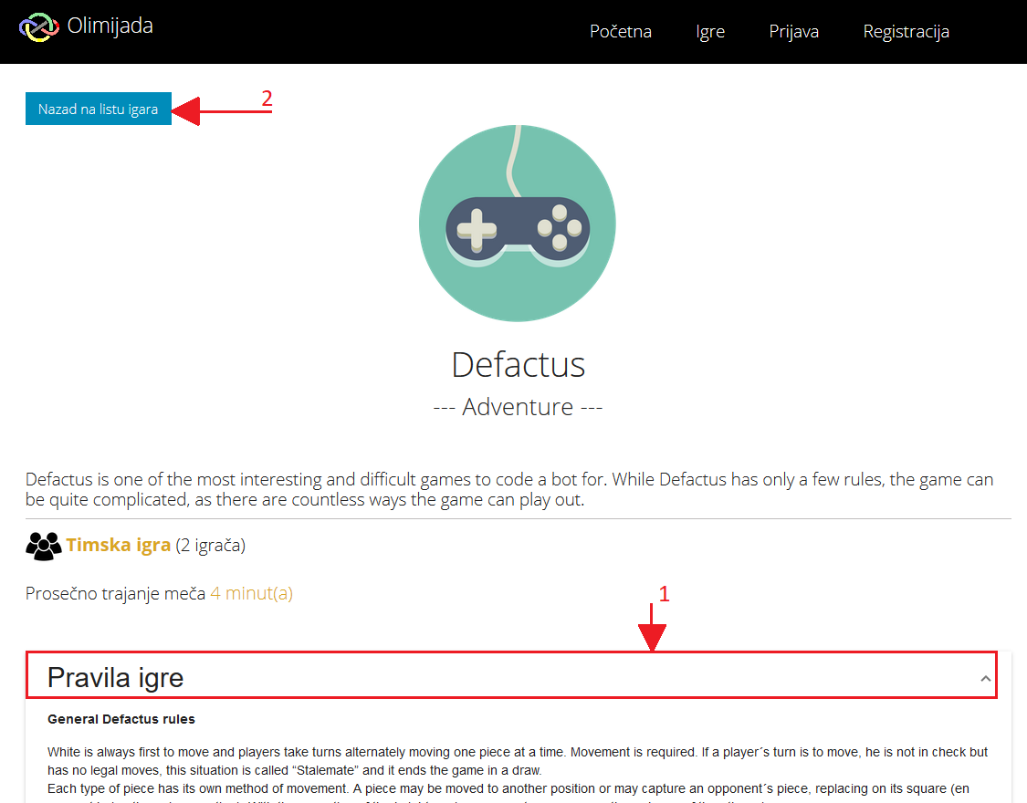

Ova stranica sadrži podatke o:

* Imenu igre
* Tipu igre
* Broju igrača igre
* Prosečno vreme igre
* Pravilima igre

Klikom na polje 1 korisnik može otovriti podatke o pravilima igre.

Klikom na dugme 2 korisnik će se vratiti na listu igara.

Admin

Tip korisnika može biti admin i običan korisnik. Admin ima sledeći prikaz početne strane.

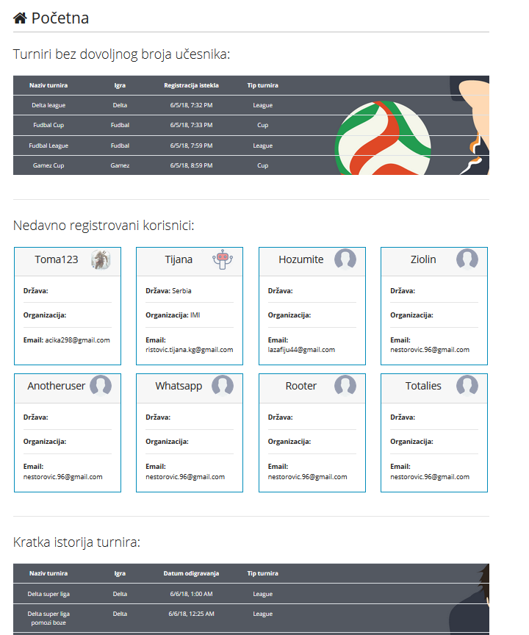

Podaci koje admin vidi na svojoj početnoj a ne nalaze se svi na gore navedenoj slici redom su:

* Turniri bez dovoljno prijavljenih učesnika, svako polje ima mogućnost da se klikom na njega otvori stranica turnira
* 10 poslednjih registrovanih korisnika svako polje ima mogućnost klikom na njega otvaranje stranice pregleda korisnika
* 10 poslednje odigranih turnira svako polje ima mogućnost da se klikom na njega otvori stranica turnira
* 10 najpopularnijih igrara

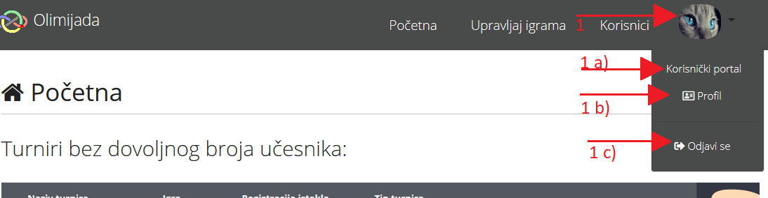

Klikom na polje 1 korisnik (admin) otvara padajući meni, koji ima sledeće izbore:

1. Korisnički portal – mogućnost da admin predje u deo aplikacije i dalje korišćenje kao običan korisnik
2. Profil – ovo polje otvora mogućnost da korisnik vidi i menja svoje podatke
3. Odjavi se – odjava korisnika

Pregled sopstvenog profila u kome korisnik može da menja podatke o sebi ali takodje i da vidi svoju statistiku i analizu izgleda na sledeći način.

U adminovom meniju se nalaze i sledeće opcije.

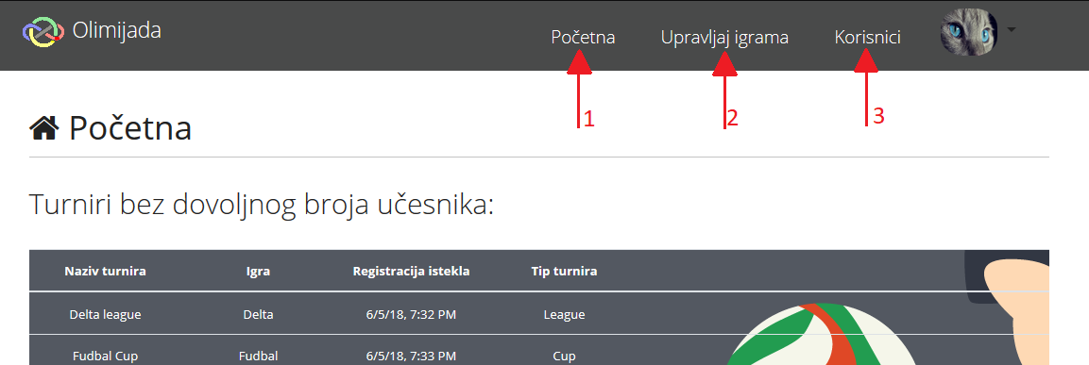

1. Klikom na dugme početna admin ima mogućnost da se u bilo kom trenutku vrati na početnu stranu.
2. Klikom na dugme Upravljaj Igrama adminu se otvara lista igara sa podacima o igrama, mogućnost menjanja tih podataka, upravljanje turnirima
3. Klikom na dugme Korisnici admin može videti listu svih registrovanih korisnika, kao i unapredjenje ili unazadovanje korisnika.

Upravljanje igrama

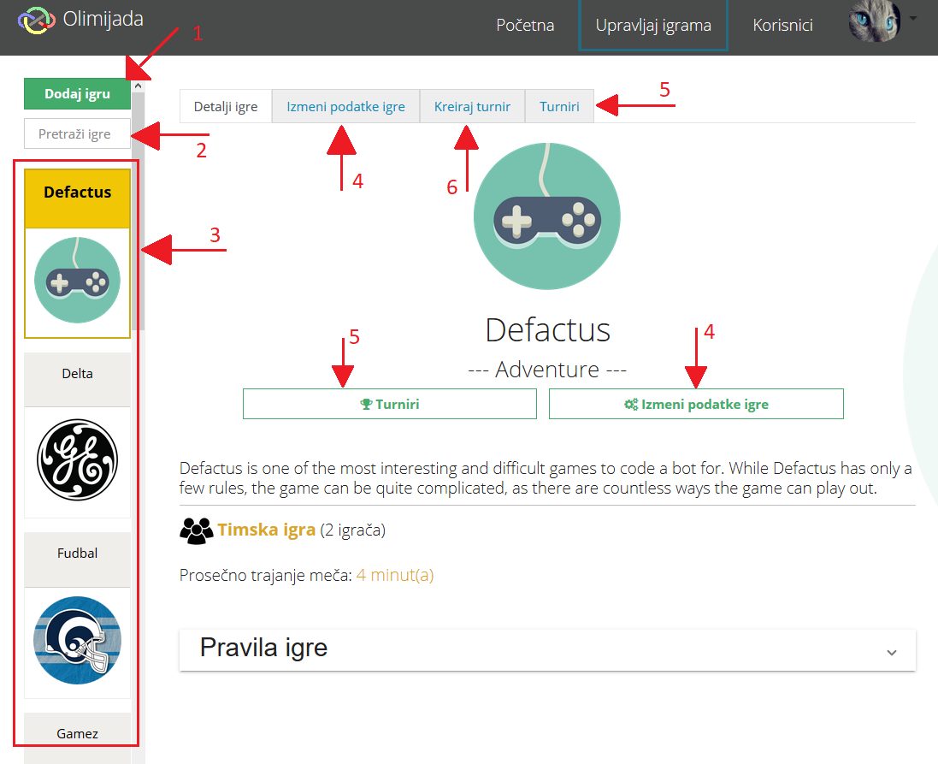

Na ovoj stranici admin može videti:

1. Dodaj igru – otvara formu za dodavanje nove igre
2. Pretraga igara – pretraga po nazivu
3. Lista trenutnih igrara
4. Izmena podataka igre – otvara formu za promenu podataka igre
5. Turniri – otvara listu turnira za datu igru
6. Kreiraj turnir – otvara formu za pravljenje novog turnira

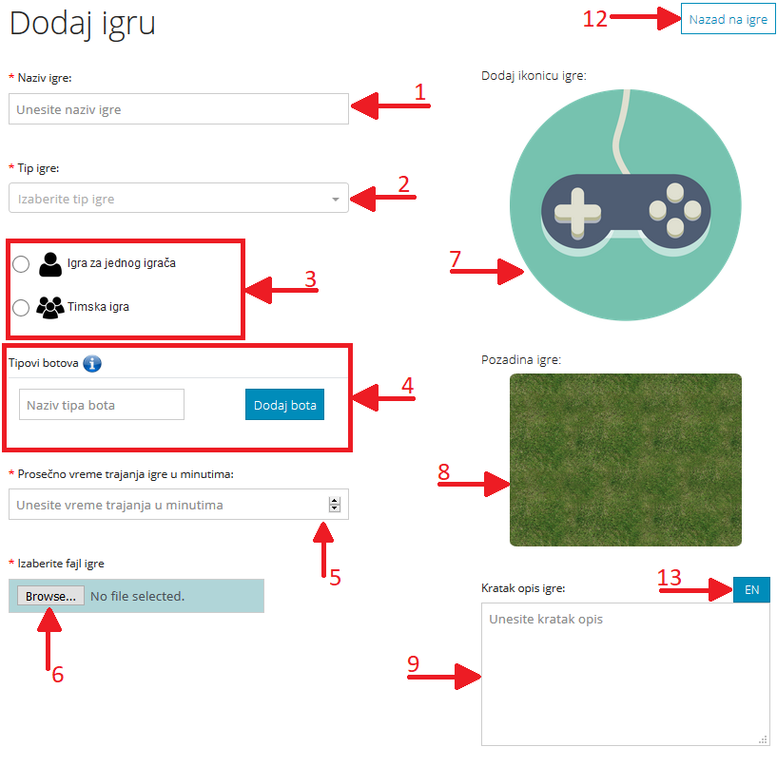

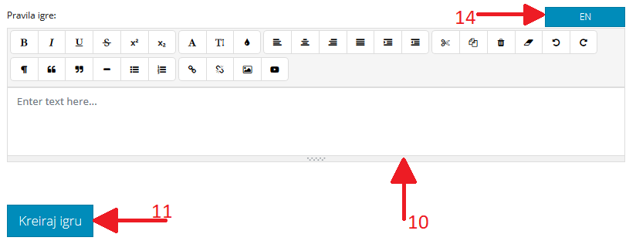

Forma za dodavanje igre sadrži:

1. Naziv igre
2. Padajući meni iz koga se izabere tip igre
3. Odabir da li je igra timska ili pojedinačna ako je timska otvori se polje za unos broja igrača

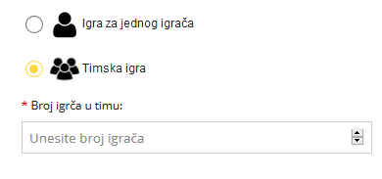

1. Polje za unos tipova botova za igru
2. Prosečno vreme trajanje igre
3. Polje za odabir fajla igre
4. Polje za dodavanje slike igre
5. Polje za dodavanje slike pozadine igre
6. Polje za unos kratkog opisa igre
7. Polje za unos pravila igre

Kada se popune podaci o igri admin može dodati igru klikom na dugme 11.

Klikom na dugme 12 admin se vraća na stranicu upravljanja igrama.

Kada se otvori forma za menjanje podataka igre otvori se sledeća stranica.

Polja u izmeni igre su ista kao i polja za dodavanje igre, samo sa popunjenim podacima izabrane igre.

Dugme 13 i 14 služi da admin prebaci na kratak opis odnosno pravila igre na drugi jezik i upise podatke za taj drugi jezik.

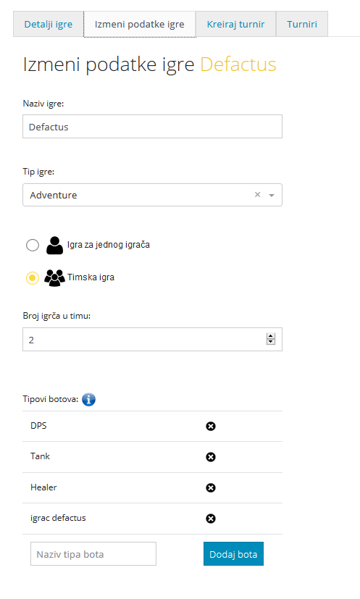

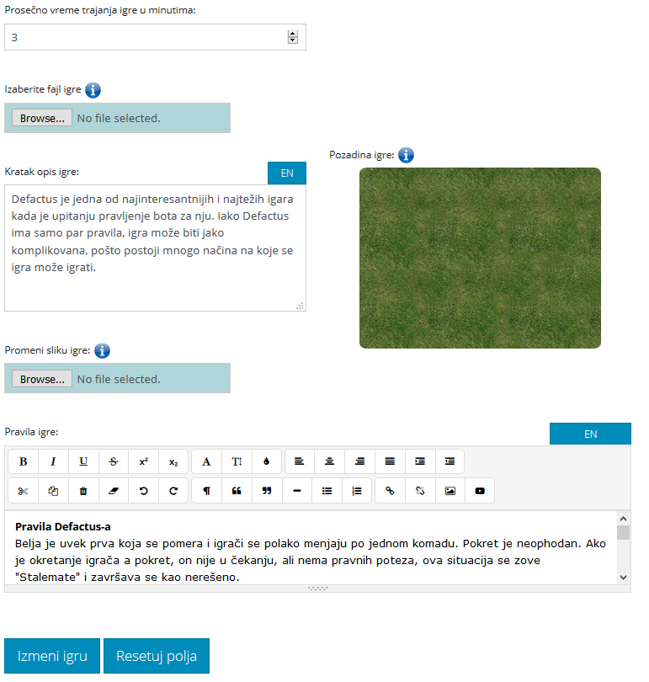

Klikom na gore pomenuto dugme za dodavanje turnira otvara se stranica sa sledećom formom.

Upravljanje turnirima

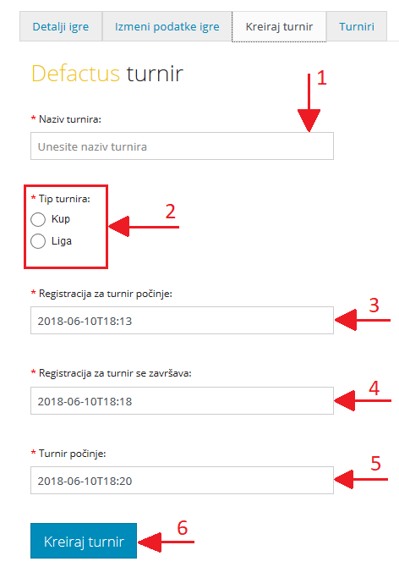

1. Naziv turnira
2. Odabir tipa turnira Kup – Liga
3. Vreme početka prijave na turnir
4. Vreme kraja prijave na turnir
5. Vreme početka turnira

Cela forma se potvrđuje klikom na dugme 6.

Klikom na dugme turniri otvara se stranica za pregled turnira.

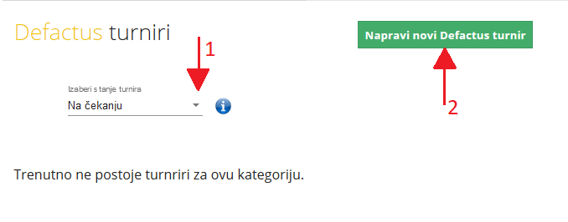

1. Otvara se lista sa opisom turnira (Na čekanju, novi, u toku, završeni, svi)
2. Otvara stranicu sa formom za pravljenje novog turnira za izabranu igru

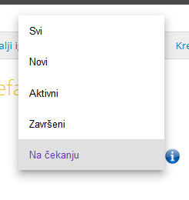

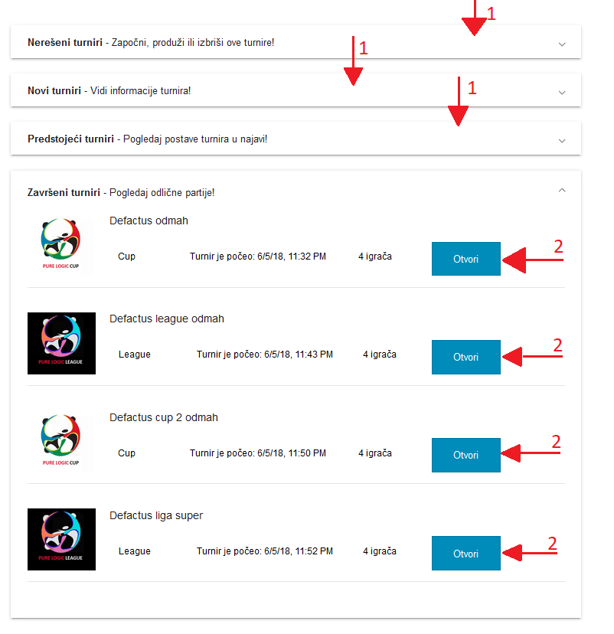

Klikom na 1 otvara se lista turnira za kliknuto stanje turnira. Klikom na dugme 2 otvara se turnir zavisno od tipa turnira Kup ili Liga.

Izgled stranice lige izgleda kao na sledećoj slici.

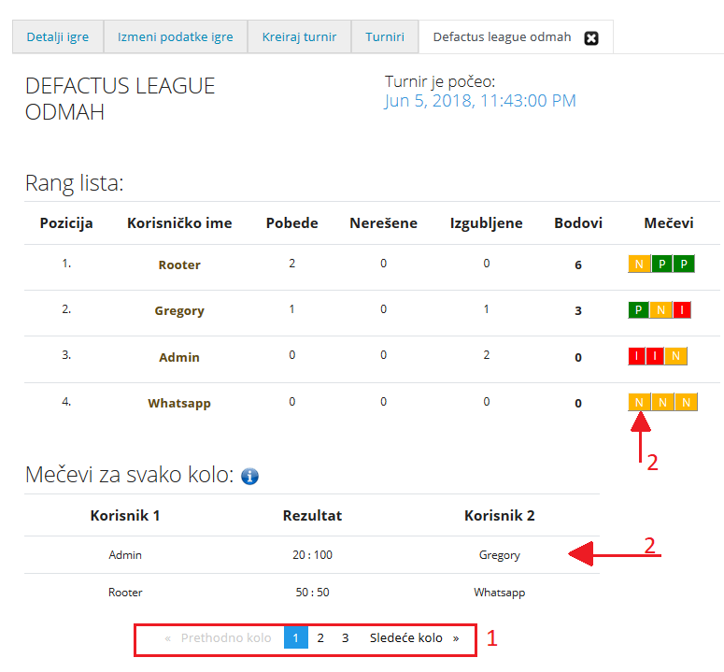

U navigaciji 1 korisnik može izabrati kolo lige i videti mečeve iz tog kola.

Na dugme 2, tj. Svako polje kao sto su označena ova dva polja korisnik može videti detalje tog meča.

Izgled kupa je prikazan na sledećoj slici.

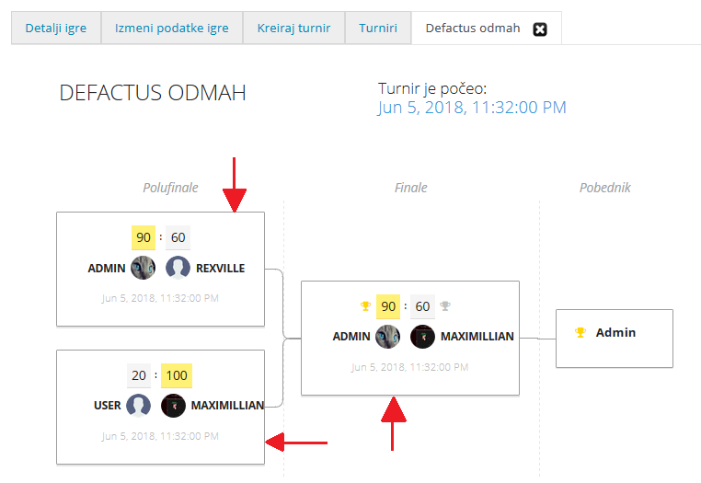

Klikom na navedena polja otvara se pregled meča kao i kod pregleda lige.

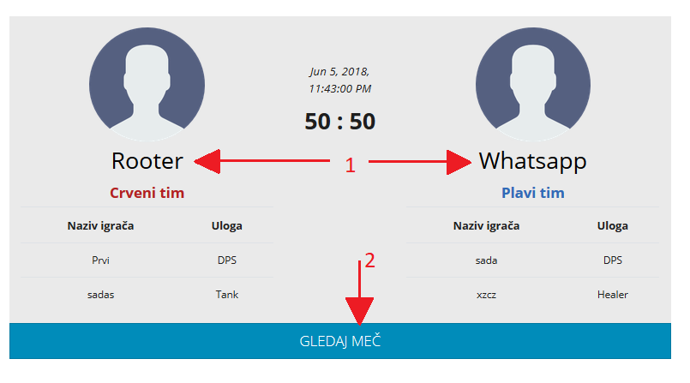

Klikom na imena korisnika otvara se pregled korisnika stranica sa njihovim podacima.

Klikom na dugme 2 otvara se prikaz meča u novom prozoru.

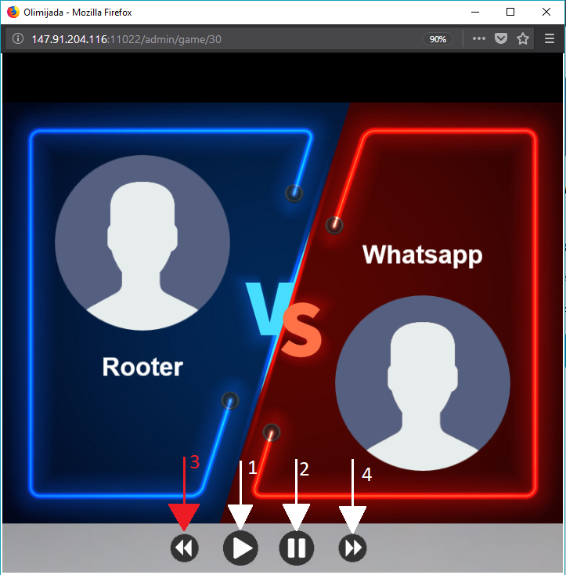

Opcije ove stranice su:

1. Početak prikaza meča
2. Stopiranje meča
3. Premotavanje meča unazad
4. Premotavanje meča unapred

Kada kliknemo na početak meča, otvara se sledeći prikaz.

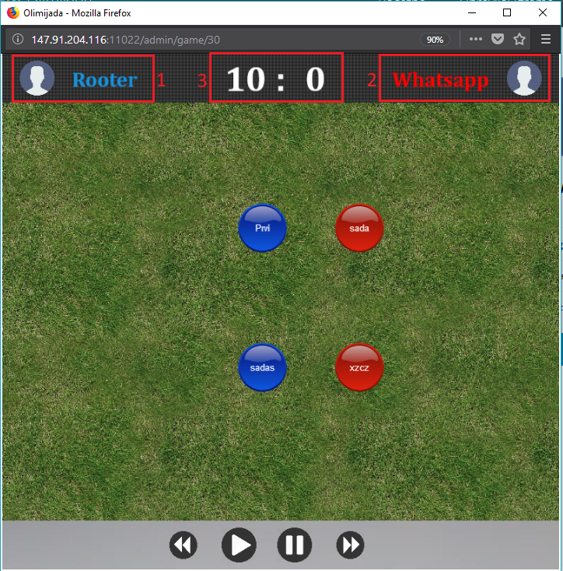

U poljima:

1. Naziv i slika prvog korisnika
2. Naziv i slika drugog korisnika
3. Rezultat koji se menja u toku meča

U sredini se nalaze igrači korisnika.

Ukoliko se turnir za neki turnir vreme prijave završilo a nema dovoljno korisnika admin ima sledeće opcije.

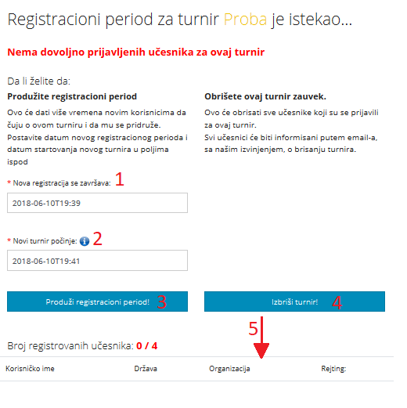

Ukoliko admin želi da produži vreme prijave za turnir koristi polja 1 i 2.

1. Novo vreme kraja prijave na turnir
2. Novo vreme početka turnira

Sve to može učiniti na dugme 3.

Ukoliko želi da obriše turnir onda treba kliknuti na dugme 4.

Ispod se može videti tabela sa korisnica koji su se prijavili do tada na turnir.

Upravljanje korisnicima

Klikom na dugme korisnici adminu se otvara sledeća stranica.

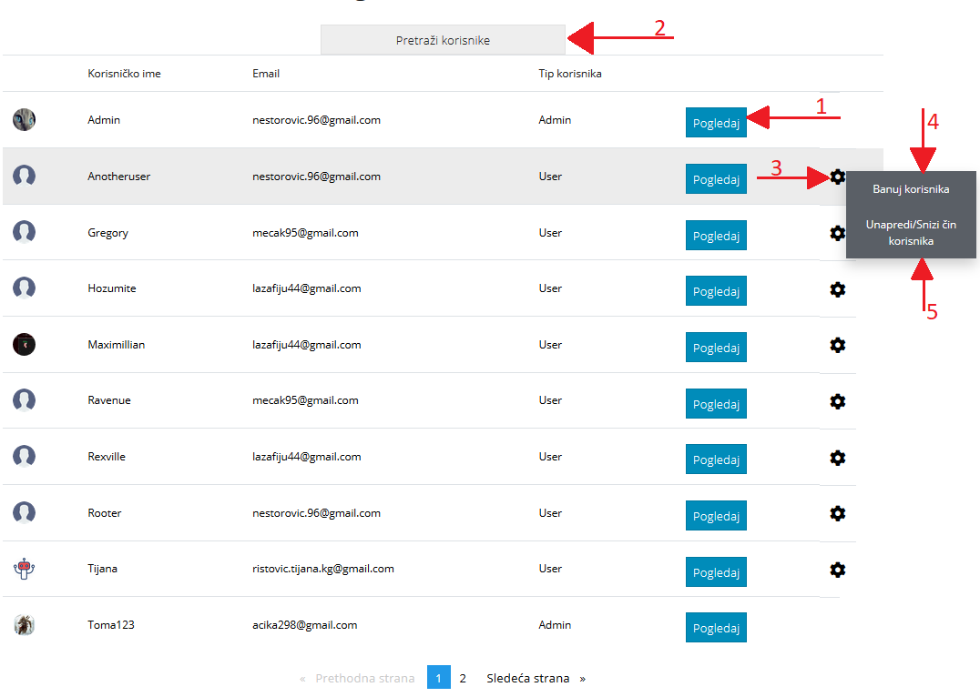

1. Klikom na dugme 1 korisnik može otvoriti pregled korisnika
2. Klikom na polje 2 otvaraju se kriterijumi za pretragu korisnika
3. Klikom na zupcanik otvara se mogućnost da se neki korisnik banuje ili da mu se promeni čin
4. Banovanje korisnika
5. Promena čina korisnika

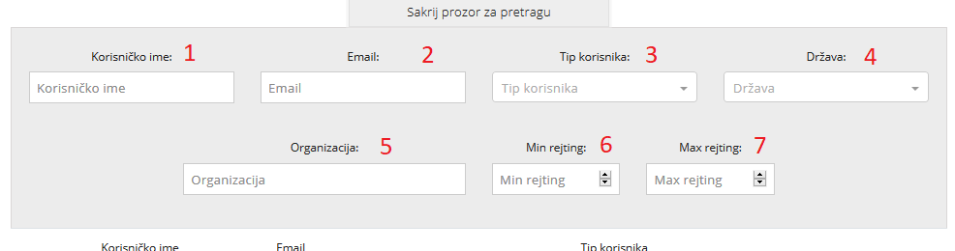

Pretraživanje korisnika se može izvršiti po sledećim kriterijumima:

1. Korisničkim imenima
2. Email adresama
3. Tipovima korisnika
4. Državama
5. Organizacijma
6. Minimalnom rejtingu
7. Maksimalnom rejtingu korisnika

Forma za banovanje izgleda na sledeći način.

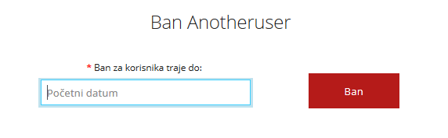

Polje za unos datuma do kad je korisnik banovan kao i samo dugme za banovanje.

Admin ima opciju i da promeni čin korisnika iz admina u moderatora i iz moderatora u admina.

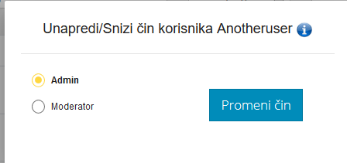

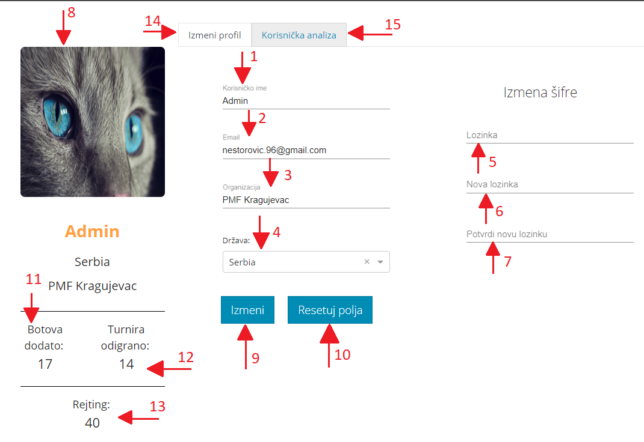

1. Korisničko ime
2. Email adresa
3. Naziv organizacije
4. Odabir države
5. Unos trenutne lozinke
6. Unos nove lozinke
7. Potvrda nove lozinke
8. Promena slike

Svi navedeni podaci se mogu izmeniti i sačuvati klikom na dugme 9. Klikom na dugme 10 podaci se vraćaju u stanje pre izmene podataka.

Sve ovo se može videti i menjati kada smo na stanici „Izmena profila“.

U poljima:

1. Broj botova korisnika
2. Broj turnira na kojima je učestvovao korisnik ili učestvuje
3. Rejting korisnika

Podaci pod brojevima 11, 12, i 13 se mogu videti i u korisničkoj analizi ( 15 ).

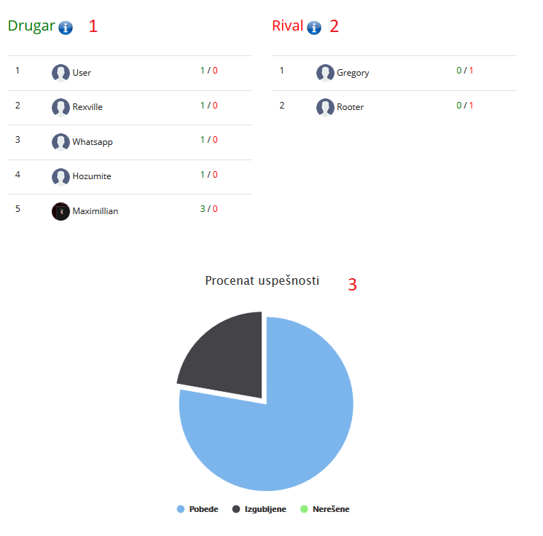

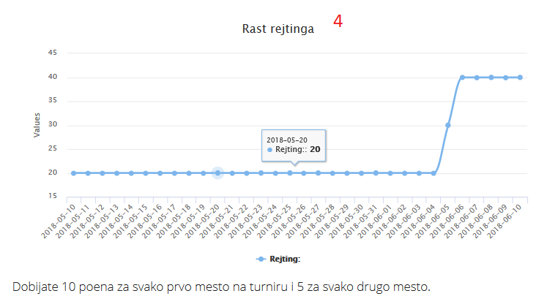

Na prethodne dve slike korisnik može videti:

1. Listu od 5 korisnika protiv kojih ima najviše pobeda
2. Listu od 5 korisnika protiv kojih ima najviše poraza
3. Dijagram koji pokazuje odnos pobeda, poraza i nerešenih mečeva
4. Dijagram koji pokazuje kako se rejting korisnika kretao u prethodnih mesec dana

Korisnik

Početna strana običnog korisnika:

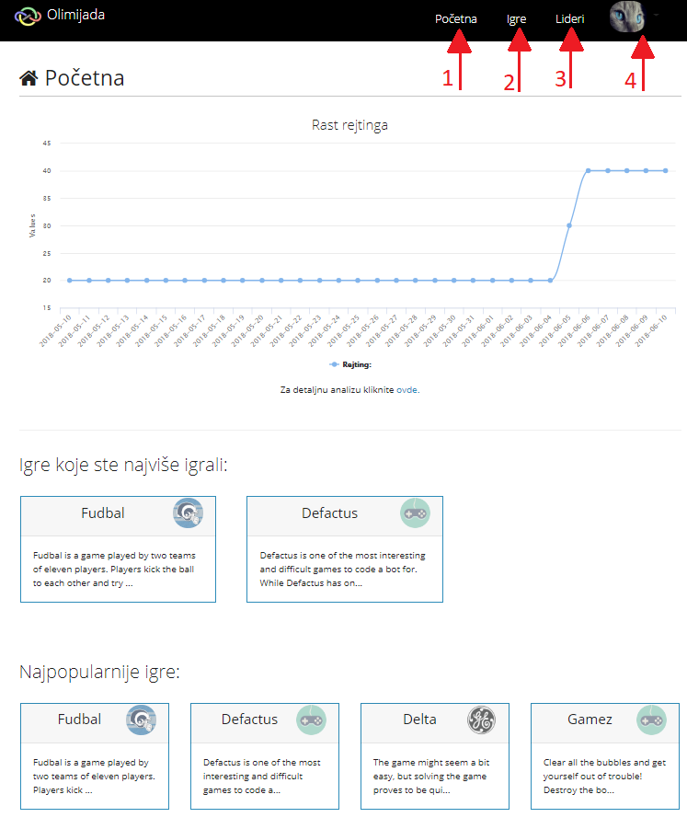

Na početnoj strani korisnik može videti podatke sa slike ali i neke koje nisu na njoj.

Podaci koje korisnik može videti redom su:

* Rejting korisnika za proteklih mesec dana
* 3 igre koje je najviše igrao
* 4 najpopularnije igre
* Turnire na kojima je prijavljen, svako polje ima mogućnost da se klikom na njega otvori stranica turnira
* Turnire koje korisnika možda mogu da zanimaju na osnovu igara, tipova igara koje je najvši igrao..., svako polje ima mogućnost da se klikom na njega otvori stranica turnira
* Poslednji mečevi korisnika, svako polje ima mogućnost da se klikom na njega otvori novi prozor prikazivanje meča (objašnjeno gore)

1. Dugme Početna, korisnik u bilo kom trenutku klikom na njega se može vratiti na početnu stranu
2. Igre, otvara listu igara sa podacima o njima, kao i turnirima
3. Lideri, listu korisnika sortiranu po rejtingu sa mogućnosti pretraživanja kao gore navedenom formatu

Pregled liste najuspešnijih korisnika

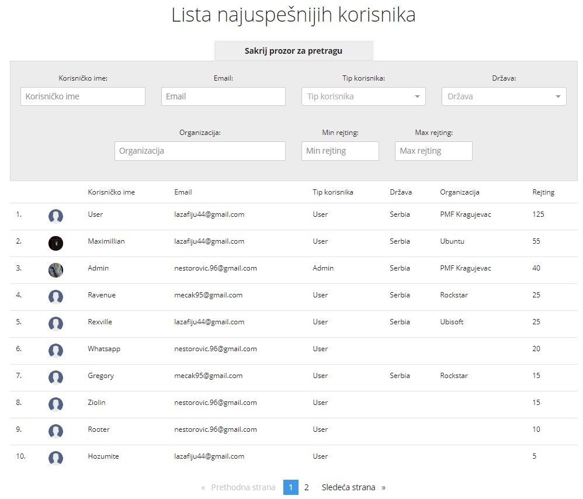

Svaki red tabele ima mogućnost da se klikom na njega otvori stranica pregled korisnika.

Stranica pregleda korisnika izgleda na sledeći način. Prva strana koja se otvara je sa podacima korisniku.

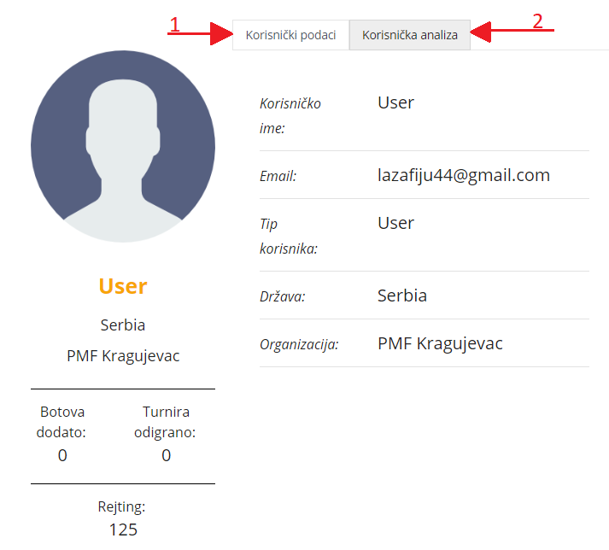

1. Otvara stranicu sa osnovnim podacima o korisniku
2. Otvara stranicu sa analizom korisnika, kao na sledećoj slici, podaci koji se ovde mogu videti su kao i kada korisnik udje na svoj profil.

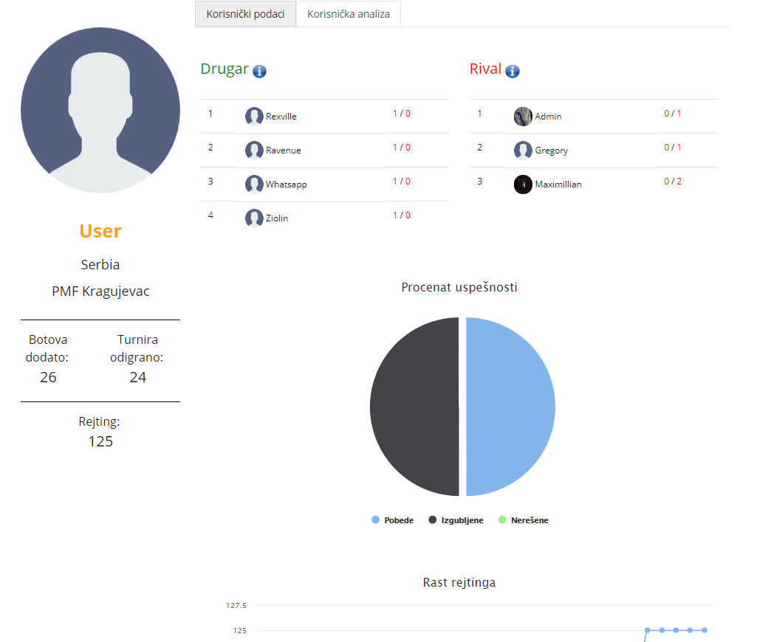

Klikom na dugme Igre u meniju korisniku se otvara sledeća stranica.

Botovi i turniri

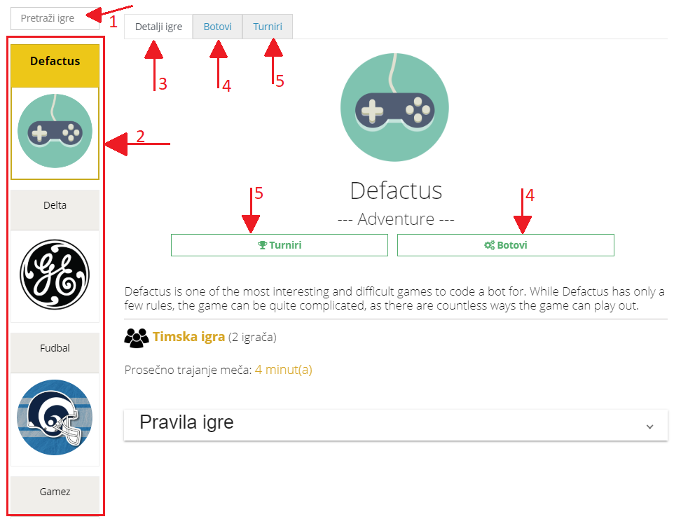

1. Pretraživanje igara po nazivu
2. Lista igra u kojoj korisnika bira igre
3. Otvara stranicu detalji igre kao što je prikazana na slici
4. Otvara stranicu za dodavanje botova, brisanje i testiranje botova
5. Otvara stranicu za pregled turnira

Stranica za dodavanje botova prikazuje sledeću formu.

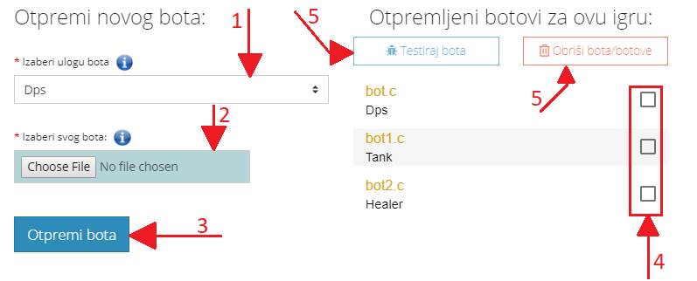

Ako korisnik želi da doda bota to mora učuniti na sledeći način.

Prvo popuniti polje 1 i 2.

1. Izbor tipa bota/uloge bota
2. Dodavanje fajla bota

Kada sve to završi korisnik mora pritisnuti dugme 3 da bi izvršio dodavanje bota.

Štikliranjem jednog bota u polju 4 korisnik može testirati svog bota, a štikliranjem jednog ili više botova korisnik može obrisati te botove.

Desno možemo videti listu trenutnih botova korisnika za izabranu igru, sa nazivom fajla bota i tipom/ulogom bota.

Klikom na turniri otvara se pregled turnira.

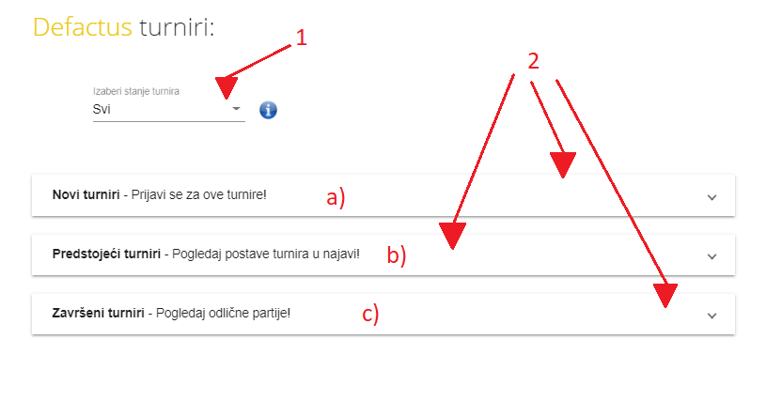

Klikom na polje 1 otvara se padajuća lista sa svim stanjima turnira ( Novi, Aktivni, Završeni, i lista svih tunira).

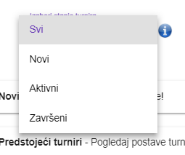

Klikom na neka od polja 2 otvara se lista turnira za izabrano stanje.

1. Novi turniri – turniri kojima i dalje traje prijava
2. Aktivni turniri – turniri koji su u toku igranja
3. Završeni turniri – turniri koji su završeni

Pregled izabranog tunira koji su završeni i koji su aktivni izgleda kao u gore navednom delu. Prijava na turnir zahteva popunjavanje sledeće forme.

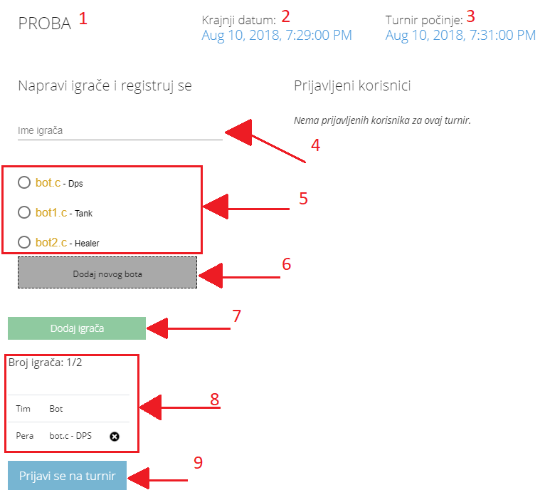

Polja o podacima turnira:

1. Naziv turnira
2. Datum kraja prijave na turnir
3. Datum početka turnira

Da bi dodao igrača a zatim i prijavio na turnir, korisnik je u obavezi da popuni polja 4 i 5.

1. Naziv igrača
2. Odabir bota

Ukoliko korisniku nijedan o trenutnih botova ne odgovara on ima mogućnost dodavanja bota bez prelaženja na drugu stranicu. Klikom na dugme 6 otvara se mali prozor kao na sledećoj slici.

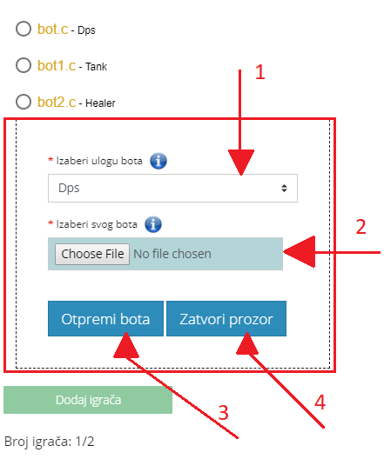

1. Odabir tipa bota/uloga bota
2. Dodavanje fajla bota

Da bi dodao bota korisnik mora pritisnuti dugme 3. Ako želi zatvoriti prozor pritisnuti dugme 4.

Kada je korisnik popunio polje 4 i 5 može dodati igrača na dugme 7. U tabeli 8 korisnik može videti broj igrača koliko je do sad dodao i listu igrača, koje može obrisati na „x“.

Da bi se korisnik prijavio mora imati tačno određeni broj igrača, koji piše u tabeli. Nakon ispunjavanja gore navedneih uslova prijavljivanje na turnir korisnik vrši na dugme 9.

Ukoliko je korisnk već prijavljen na turnir i želi da prijavi druge igrače, on prvo mora odustati od turnira.

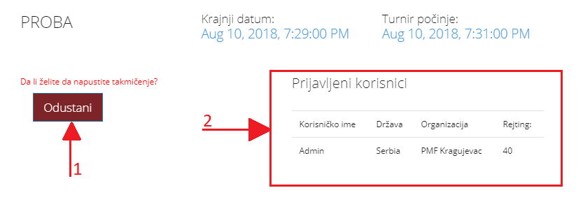

Odustajanje od turnira može uraditi na dugme 1. U tabeli 2 korisnik može videti sve korisnike koji su prijavljeni na taj turnir.

Korisnik na svom email-u dobija obaveštenje kada se završi prijava na turnir na koji se on prijavio, kada se završi turnir na kom on učestvuje, kada se turnir obriše a on je bio prijavljen, kada se produži prijava za turnir.

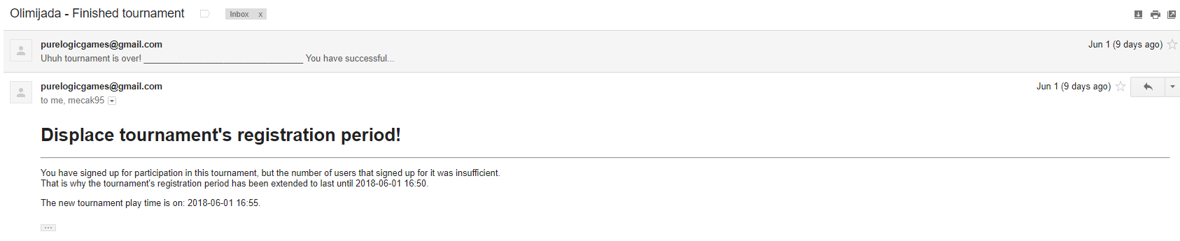

O nama

U futeru korisnik može videti sledeće podatke.



Klikom na polje 1 korisnik može skinuti korisničko upustvo.

Klikom jedno od polja 3 korisnik može da otovri naše stranice na društvenim mrežama.

Klikom na polje 2 korisniku će se otvoriti stranica o članovima tima koji su pravili aplikaciju.

